REZULTATI POSLOVANJA PODUZETNIKA SA SJEDIŠTEM U VIROVITICI U 2020. GODINI
Prema broju obrađenih godišnjih financijskih izvještaja, u Virovitici, sjedištu Virovitičko-podravske županije, u 2020. godini poslovalo je 472 poduzetnika s 3.790 zaposlenih, što je u odnosu na 2019. godinu povećanje broja zaposlenih za 222 ili 6,2%.
Tablica 1. Financijski rezultati poslovanja poduzetnika sa sjedištem u Virovitici u 2020. godini
(iznosi u tisućama kuna, prosječne plaće u kunama)
Opis | 2019. | 2020. | Index
Broj poduzetnika |  | 472 | -
Broj dobitaša | 311 | 313 | 100,6
Broj gubitaša | 118 | 159 | 134,7
Broj zaposlenih | 3.568 | 3.790 | 106,2
Ukupni prihodi | 1.699.516 | 1.665.288 | 98,0
Ukupni rashodi | 1.663.616 | 1.600.122 | 96,2
Dobit prije oporezivanja | 82.124 | 96.478 | 117,5
Gubitak prije oporezivanja | 46.223 | 31.312 | 67,7
Porez na dobit | 14.183 | 14.951 | 105,4
Dobit razdoblja | 67.962 | 81.567 | 120,0
Gubitak razdoblja | 46.244 | 31.351 | 67,8
Konsolidirani financijski rezultat – dobit (+) ili gubitak (-) razdoblja | 21.718 | 50.216 | 231,2
Izvoz | 345.121 | 342.377 | 99,2
Uvoz | 56.545 | 74.342 | 131,5
Trgovinski saldo | 288.576 | 268.034 | 92,9
Bruto investicije samo u novu dugotrajnu imovinu | 17.237 | 35.949 | 208,6
Prosječna mjesečna neto plaća po zaposlenom | 4.329 | 4.472 | 103,3
Izvor: Fina, Registar godišnjih financijskih izvještaja
U 2020. godini poduzetnici Virovitice ostvarili su 1,7 milijardi kuna ukupnih prihoda, što je u odnosu na 2019. godinu pad od 2% i ukupne rashode od 1,6 milijardi kuna, što je pad od 3,8%. Poduzetnici Virovitice iskazali su pozitivan konsolidirani financijski rezultat u 2020. godini u iznosu od 50,2 milijuna kuna, što je 2,3 puta više u odnosu na ostvarenu neto dobit u 2019. godini. Udio poduzetnika sa sjedištem u Virovitici u broju poduzetnika Virovitičko-podravske županije bio je 38,6% u 2020. godini, u broju zaposlenih 41,6%, u ukupnim prihodima 34,7%, u ukupnim rashodima 34,1%, u dobiti razdoblja 30,1% te u neto dobiti 70,7%.
Tablica 2. TOP 10 poduzetnika sa sjedištem u Virovitici prema ukupnim prihodima u 2020. godini
(iznosi u tisućama kuna, prosječne plaće u kunama)
OIB | Naziv poduzetnika | Broj zaposlenih | Prosječna mjesečna neto plaća | Ukupni prihodi | Dobit ili gubitak razdoblja
92200203113 | HRVATSKI DUHANI d.d. | 201 | 6.949 | 192.884 | 16.271
16495247007 | CONTORTE d.o.o. | 18 | 5.724 | 106.701 | 1.814
84154988927 | BRANA d.o.o. | 159 | 4.949 | 87.987 | 5.653
30745961182 | ZEA d.o.o. | 34 | 5.089 | 84.572 | 2.265
38872693315 | TVIN d.o.o. | 560 | 4.178 | 77.371 | -7.183
54521868069 | FLORA VTC d.o.o. | 158 | 4.926 | 74.328 | 76
91731844997 | AGROLAND d.o.o. | 18 | 5.580 | 56.461 | 2.940
72472839217 | DOMOGRADNJA d.o.o. | 70 | 4.780 | 35.275 | 2.106
32552130124 | DEGAL TEHNIKA d.o.o. | 30 | 6.845 | 33.579 | 1.233
48092682308 | ZANATPROMET-TRGOVINA d.o.o. | 31 | 5.008 | 30.788 | 1.321
Ukupno TOP 10 poduzetnika prema ukupnim prihodima |  | 1.279 | 4.983 | 779.947 | 26.495
Ukupno svi poduzetnici sa sjedištem u Virovitici (472) |  | 3.790 | 4.472 | 1.665.288 | 50.216
Udio TOP 10 u rezultatima poduzetnika u Virovitici |  | 33,7% | - | 46,8% | 52,8%
Izvor: Fina, Registar godišnjih financijskih izvještaja
Među poduzetnicima sa sjedištem u Virovitici, prema ukupnim prihodima u 2020. godini, prvi je srednje veliki poduzetnik HRVATSKI DUHANI d.d. s 201 zaposlenim, čija je pretežita djelatnost 12.00 - Proizvodnja duhanskih proizvoda. Društvo ima udio od 11,6% u ukupnim prihodima poduzetnika Virovitičko-podravske županije. Drugi po visini prihoda je srednje veliki poduzetnik CONTORTE d.o.o. koji ima udio od 6,4% u ukupnim prihodima poduzetnika Virovitičko-podravske županije. Najveću dobit razdoblja u Virovitici ostvarili su HRVATSKI DUHANI d.d., u iznosu od 16,3 milijuna kuna (udio od 19,9% u dobiti razdoblja poduzetnika Virovitičko-podravske županije).
Slika 1. Osnovne informacije za društvo HRVATSKI DUHANI d.d., prezentirane u servisu info.BIZ
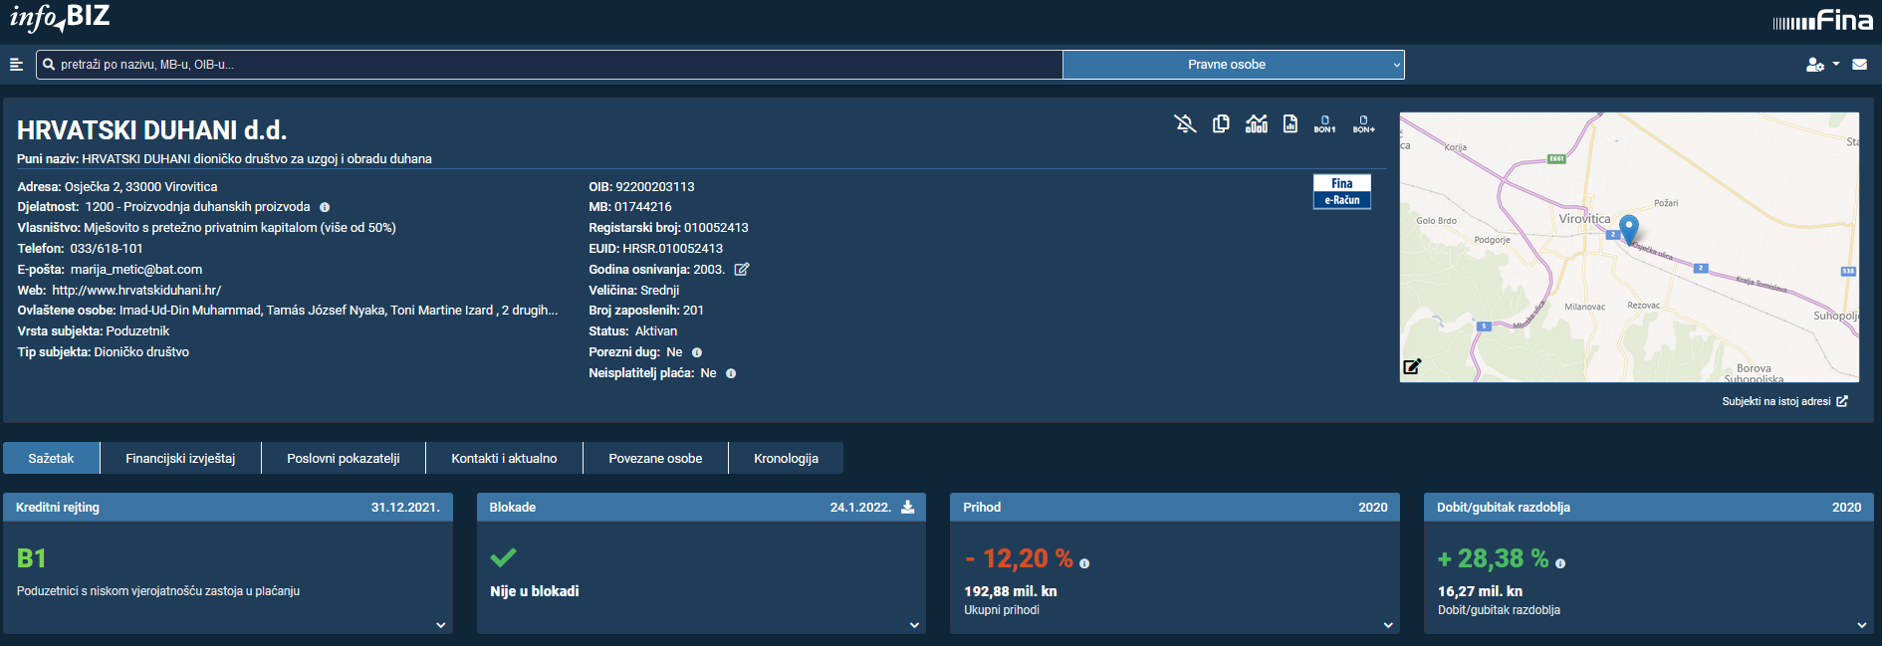
Izvor: Fina, info.BIZ servis
Na rang listi gradova i općina Virovitičko-podravske županije u 2020. godini, poduzetnici Virovitice na prvom su mjestu po broju poduzetnika (472), broju zaposlenih (3.790), ukupnim prihodima (1,7 milijardi kuna), dobiti razdoblja (81,6 milijuna kuna), neto dobiti (50,2 milijuna kuna) te na četvrtom mjestu po gubitku razdoblja (31,4 milijuna kuna).
Tablica 3. Broj poduzetnika, zaposlenih, ukupni prihodi i neto dobit poduzetnika u Virovitici, u 2020. godini
(iznosi u tisućama kuna)
Naziv grada | Broj poduzetnika |  |  | Broj zaposlenih |  | Ukupni prihodi |  | Neto dobit/neto gubitak
Naziv grada | Broj | Rang na razini RH | Rang po žup. sjedištima | Broj | Rang na razini RH | Iznos | Rang na razini RH | Iznos | Rang na razini RH
Virovitica | 472 | 36 | 1 | 3.790 | 30 | 1.665.288 | 49 | 50.216 | 56
Izvor: Fina, Registar godišnjih financijskih izvještaja
Prosječna mjesečna neto plaća obračunana zaposlenima kod poduzetnika sa sjedištem u Virovitici, u 2020. godini, iznosila je 4.472 kune i 1,5% je manja u odnosu na prosječnu mjesečnu neto plaću obračunanu zaposlenima kod poduzetnika na području Virovitičko-podravske županije (4.542 kune).
Grafikon 1. Prosječna mjesečna neto plaća zaposlenih kod poduzetnika u Virovitici, VPŽ i RH u 2020. godini
(prosječne plaće u kunama)
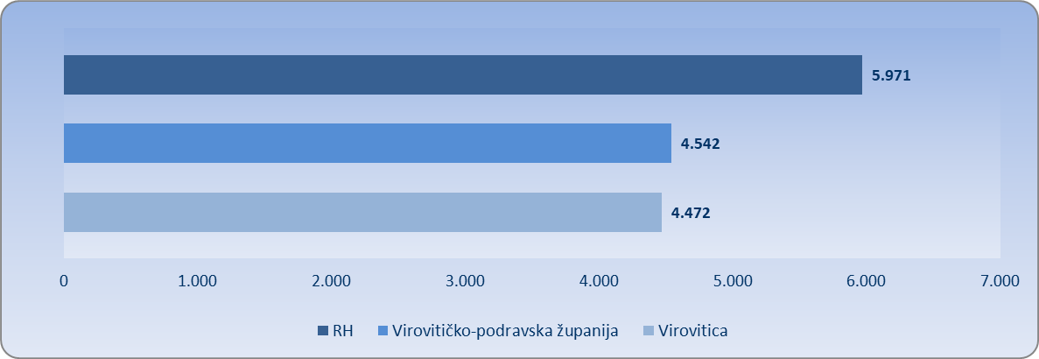
Izvor: Fina, Registar godišnjih financijskih izvještaja
Za usporedbu, prosječna mjesečna neto plaća obračunana zaposlenima kod poduzetnika na razini RH u 2020. godini iznosila je 5.971 kunu i veća je 33,5% od prosječne mjesečne neto plaće obračunane zaposlenima kod poduzetnika sa sjedištem u Virovitici te 31,5% veća od prosječne neto plaće zaposlenih kod poduzetnika sa sjedištem u Virovitičko-podravskoj županiji.
U razdoblju od 2011. do 2020. godine, poduzetnici Virovitice ostvarili su najveće ukupne prihode u 2012. godini u iznosu od 2,3 milijarde kuna, a najmanje u 2014. godini u iznosu od 1,2 milijarde kuna (grafikon 2.). Jedan od razloga za pad ukupnih prihoda je i taj što je VIRO TVORNICA ŠEĆERA d.d. u promatranom razdoblju promijenila sjedište. Do 20. siječnja 2015. godine društvo je imalo sjedište u Virovitici, a nakon toga u Zagrebu te su za 2014. godinu i nadalje rezultati VIRO TVORNICE ŠEĆERA d.d. uključeni u rezultate poduzetnika sa sjedištem u Zagrebu. Društvo je ostvarilo ukupne prihode u iznosu od 877,3 milijuna kuna u 2011., 1,1 milijardu kuna u 2012. i 645,9 milijuna kuna u 2013. godini.
Grafikon 2. Ukupni prihodi i rashodi poduzetnika sa sjedištem u Virovitici, od 2011. do 2020. godine
(iznosi u tisućama kuna)
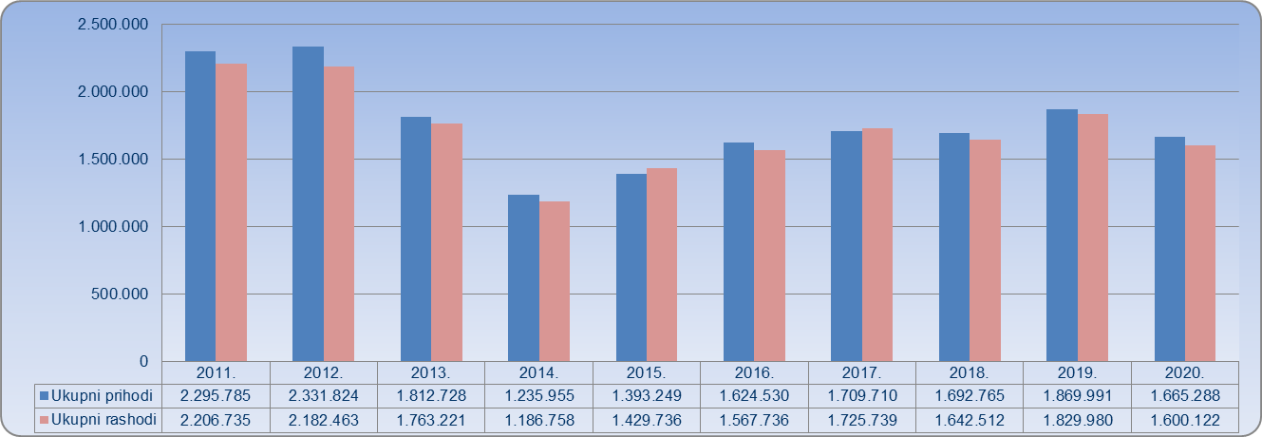
Izvor: Fina, Registar godišnjih financijskih izvještaja

Informacija o tome je li poslovni subjekt u blokadi ili ne, dostupna je korištenjem usluge FINA InfoBlokade slanjem SMS poruke na broj 818058, te korištenjem WEB aplikacije JRR tj. uvidom u podatke o računima i statusu blokade poslovnih subjekata, koji se ažuriraju u Jedinstvenom registru računa kojega u skladu sa zakonskim propisima, od 2002. godine, vodi Financijska agencija.
Info.BIZ servis pruža uvid u informacije o uspješnosti poslovanja i financijskom položaju svih poslovnih subjekata te o poslovnoj okolini u kojoj oni djeluju. Najveća je i najažurnija baza poslovnih informacija za više od 830.000 poslovnih subjekata iz više od 30 izvora. Omogućuje brže, jednostavnije i sigurnije donošenje poslovnih odluka, sustavno praćenje klijenata, olakšava izradu poslovnih analiza te praćenje trendova i prepoznavanje potencijala na tržištu.  Ako ste zainteresirani i želite ugovoriti uslugu ili kupiti veći broj paketa: prodaja@fina.hr  Ako trebate korisničku podršku: 0800 0080, info@fina.hr | 

Izvor: Sudski registar, https://sudreg.pravosudje.hr/registar/f?p=150:28:0::NO:28:P28_SBT_MBS:010049135, preuzeto 26. siječnja 2022. godine.
Serija podataka u grafikonu za sve godine prikazana je iz godišnjeg financijskog izvještaja iz kolone tekuće godine.

